48-ე კალენდარული კვირა

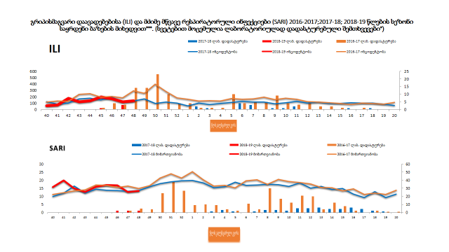
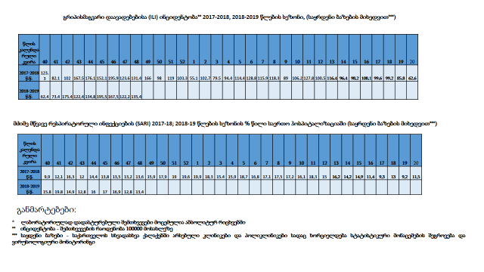
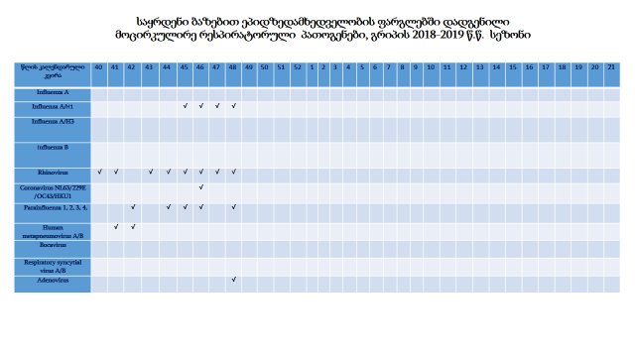

ინფორმაცია სეზონური გრიპის საწინააღმდეგო ვაქცინით აცრილთა რაოდენობის შესახებ
ა.წ. 3 დეკემბრის მონაცემებით, რაიონების მიხედვით

# | რაიონი | გაცემული ვაქცინის რაოდენობა | აცრილთა რაოდენობა | მოცვა %
1 | თბილისი | 12868 | 8614 | 66.9
1 | ბათუმი | 4381 | 4381 | 100.0
3 | ქობულეთი | 545 | 545 | 100.0
4 | ქედა | 137 | 137 | 100.0
5 | შუახევი | 137 | 137 | 100.0
6 | ხელვაჩაური | 123 | 123 | 100.0
7 | ხულო | 245 | 245 | 100.0
8 | რუსთავი | 850 | 700 | 82.4
9 | ბოლნისი | 85 | 65 | 76.5
10 | დმანისი | 55 | 20 | 36.4
11 | თეთრიწყარო | 110 | 110 | 100.0
12 | მარნეული | 539 | 332 | 61.6
13 | წალკა | 75 | 15 | 20.0
14 | გარდაბანი | 180 | 142 | 78.9
15 | გორი | 580 | 551 | 95.0
16 | კასპი | 130 | 130 | 100.0
17 | ქარელი | 130 | 130 | 100.0
18 | ხაშური | 300 | 285 | 95.0
19 | თელავი | 457 | 457 | 100.0
20 | ახმეტა | 25 | 25 | 100.0
21 | გურჯაანი | 268 | 145 | 54.1
22 | დედოფლისწყარო | 140 | 140 | 100.0
23 | ლაგოდეხი | 671 | 671 | 100.0
24 | საგარეჯო | 94 | 93 | 98.9
25 | სიღნაღი | 40 | 35 | 87.5
26 | ყვარელი | 72 | 72 | 100.0
27 | მცხეთა | 332 | 325 | 97.9
28 | ახალგორი | 102 | 102 | 100.0
29 | დუშეთი | 110 | 82 | 74.5
30 | თიანეთი | 100 | 80 | 80.0
31 | ყაზბეგი | 61 | 57 | 93.4
32 | ქუთაისი | 1610 | 1375 | 85.4
33 | თერჯოლა | 194 | 180 | 92.8
34 | სამტრედია | 315 | 306 | 97.1
35 | ტყიბული | 71 | 71 | 100.0
36 | საჩხერე | 690 | 540 | 78.3
37 | წყალტუბო | 192 | 192 | 100.0
38 | ჭიათურა | 248 | 184 | 74.2
39 | ხარაგაული | 118 | 106 | 89.8
40 | ხონი | 50 | 50 | 100.0
41 | ვანი | 90 | 59 | 65.6
42 | ზესტაფონი | 475 | 322 | 67.8
43 | ბაღდათი | 99 | 99 | 100.0
44 | ოზურგეთი | 481 | 282 | 58.6
45 | ლანჩხუთი | 170 | 150 | 88.2
46 | ჩოხატაური | 190 | 155 | 81.6
47 | ზუგდიდი | 1241 | 949 | 76.5
48 | ფოთი | 230 | 217 | 94.3
49 | აბაშა | 154 | 154 | 100.0
50 | ხობი | 65 | 65 | 100.0
51 | სენაკი | 160 | 160 | 100.0
52 | ჩხოროწყუ | 140 | 102 | 72.9
53 | წალენჯიხა | 319 | 219 | 68.7
54 | მარტვილი | 170 | 170 | 100.0
55 | მესტია | 90 | 90 | 100.0
56 | ამბროლაური | 100 | 50 | 50.0
57 | ცაგერი | 118 | 35 | 29.7
58 | ონი | 15 | 4 | 26.7
59 | ლენტეხი | 150 | 150 | 100.0
72 | ახალციხე | 182 | 181 | 99.5
61 | ნინოწმინდა | 233 | 233 | 100.0
62 | ბორჯომი | 201 | 187 | 93.0
63 | ადიგენი | 125 | 125 | 100.0
64 | ახალქალაქი | 158 | 158 | 100.0
65 | ასპინძა | 60 | 60 | 100.0
 | დკსჯეც | 300 | 300 | 100.0
 | თავდაცვა | 5000 | 5000 | 100.0
 | მედ.სტუდენტი | 180 | 180 | 100.0
 | ჯანდაცვის სამ. | 225 | 225 | 100.0
 | აქცია | 650 | 400 | 61.5
 | საქართველო | 39201 | 32431 | 82.7

32431 აცრილი ბენეფიციარის განაწილება რისკჯგუფების მიხედვით

რისკჯგუფების ჩამონათვალი | აცრილთა რაოდენობა
18 წლამდე ასაკის დიაბეტის მქონე პირები | 207
დიალიზზე მყოფი პირები | 2379
მოხუცებულთა და ბავშვთა სახლების ბინადარები | 1011
მცირე საოჯახო ტიპის ბავშვთა სახლები | 397
სამედიცინო პერსონალი | 17538
C ჰეპატიტის მქონე მკურნალობის ქვეშ მყოფი პირები | 1168
აივ ინფიცირებული/შიდსისი მქონე პირები | 1960
ორსულები | 945
თავდაცვის სამინისტრო | 5000
აქცია | 1826
 | 32431

C ჰეპატიტის მქონე მკურნალობის ქვეშ მყოფი პირებისა და აივ ინფიცირებული/შიდსის მქონე პირების აცრილთა რაოდენობა რაიონების მიხედვით

# | რაიონი/ქალაქი | აცრილი რაოდენობა C ჰეპატიტის მქონე პირებში | აცრილი რაოდენობა აივ ინფიცირებული/შიდსის მქონე პირებში
1 | თბილისი | 617 | 1498
2 | ქუთაისი | 94 | 87
3 | ბათუმი | 170 | 105
4 | ზუგდიდი | 143 | 270
5 | გორი | 83
6 | ლანჩხუთი | 17
7 | რუსთავი | 32
8 | გურჯაანი | 1
9 | ოზურგეთი | 11
 | ჯამი | 938 | 1960

წითელას შემთხვევები საქართველოში, 2018 წ.
წითელას შემთხვევების რაოდენობა საქართველოში რეგიონების მიხედვით, 2018 წელი 3 დეკემბერი

რეგიონი | აფხაზეთი | აჭარა | გურია | თბილისი | იმერეთი | კახეთი | მცხეთა-მთიანეთი | რაჭა-  ლეჩხუმი | სამეგრელო | სამცხე-ჯავახეთი | ქვემო ქართლი | შიდა ქართლი | სულ
3 დეკემბერს  შეტყობინებულია | 1 | 0 | 0 | 2 | 1 | 0 | 0 | 0 | 9 | 0 | 1 | 0 | 14
სულ 2018 წელი | 7 | 317 | 24 | 553 | 381 | 11 | 16 | 12 | 207 | 20 | 62 | 19 | 1629

ასაკობრივი განაწილება

ასაკი | შემთხვევათა | % | % | ინციდენტობა
ასაკი | რ-ობა | % | %
0-1 | 172 | 11 | 42 | 301.95 | 91.42
1-4 | 242 | 15 | 42 | 113.17 | 91.42
5-14 | 256 | 16 | 42 | 55.52 | 91.42
15-19 | 106 | 6 | 6 | 48.48 | 48.48
20-29 | 432 | 26 | 26 | 84.58 | 84.58
30-40 | 317 | 20 | 20 | 60.40 | 60.40
40+ | 104 | 6 | 6 | 5.89 | 5.89
სულ | 1629 | 100 | 100 | 43.43 | 43.43

3 დეკემბერს შემოსულია შეტყობინება მენინგოკოკცემიის შემთხვევის შესახებ. 8 თვის, რუსთავიდან. 27 ნოემბერს შეტყობინებული მენინგოკოკცემიის (8 წლის, თბილისის 87-ე საჯარო სკოლის მოსწავლე) ლაბორატორიული კვლევით ლუგარში, პჯრ მეთოდით დადასტურებულია C ჯგუფის მენინგოკოკი.
2018 წელს სულ რეგისტრირებულია მენინგოკოკცემიის 12 შემთხვევა, მ.შ. 3 დასრულდა ლეტალურად. 2017 წელს აღრიცხული იყო 16, მ.შ. 3 ლეტალური.

